

UNIVERSIDAD DE GUAYAQUIL
FACULTAD DE CIENCIAS, MATEMATICAS Y FISICAS
CARRERA DE SOFTWARE

MATERIA:
APLICACIONES DISTRIBUIDAS

TEMA DE ACTIVIDAD:
DISEÑO DE ARQUITECTURA EN LA NUBE PARA APLICACIONES MODERNAS

DOCENTE:
CALDERON GAVILANES MARLON ADRIAN

ESTUDIANTE:
TENESACA PINCAY CINTHIA MARIA

CICLO ESCOLAR:
2025 – 2026 CICLO 2
INDICE
1. Modelo de Servicio y Despliegue 1
1.1. Modelo de Servicio: PaaS 1
1.2. Modelo de Despliegue: Nube Pública 1
2. Componentes Principales 2
2.1. Microservicios en Contenedores 2
2.2. API Gateway 2
2.3. Base de Datos Gestionada 2
2.4. Almacenamiento de Objetos 2
2.5. Monitoreo y Observabilidad 2
2.6. Tecnologías Modernas Adicionales 3
3. Seguridad y Gestión de Identidades 3
3.1. Autenticación y Autorización 3
3.2. Protección de Datos 3
3.3. Seguridad de Red y Aplicación 3
4. Servicios Cloud Seleccionados (Ejemplo AWS) 3

ARQUITECTURAS EN LA NUBE PARA APLICACIONES MODERNAS
Para el desarrollo de una tienda en línea moderna, escalable y segura, se propone una arquitectura basada en microservicios desplegados en la nube, haciendo uso de servicios administrados y tecnologías modernas que permitan reducir la complejidad operativa. El objetivo es ofrecer una plataforma flexible, de alta disponibilidad y preparada para el crecimiento futuro.
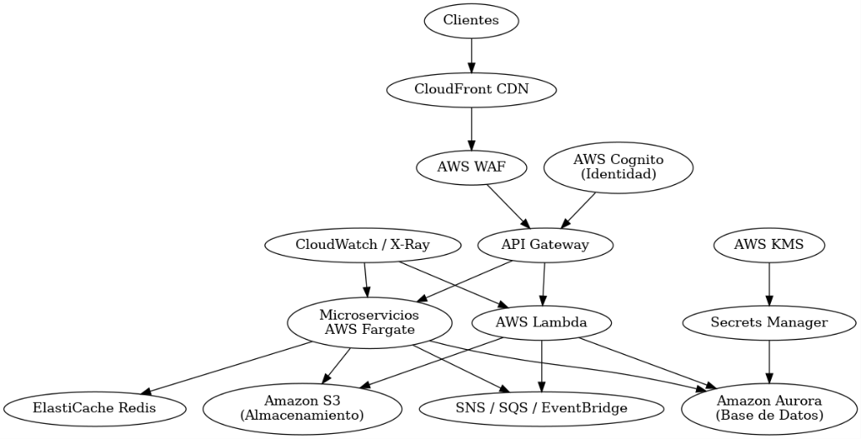
- Modelo de Servicio y Despliegue
  - Modelo de Servicio: PaaS
El modelo de servicio recomendado es PaaS (Platform as a Service), debido a que permite a los equipos de desarrollo concentrarse en la construcción de funcionalidades y lógica de negocio sin gestionar infraestructura subyacente. PaaS ofrece escalabilidad automática, despliegues simplificados y mantenimiento mínimo comparado con soluciones IaaS.
Además, se complementa con tecnologías serverless, óptimas para tareas event-driven como procesamiento de pagos, notificaciones o manipulación automática de imágenes.
  - Modelo de Despliegue: Nube Pública
La nube pública es el modelo ideal para este tipo de plataforma debido a:
- Escalabilidad inmediata para absorber picos de tráfico.
- Amplia cobertura geográfica para reducir latencia.
- Alta disponibilidad y redundancia nativa.
En casos donde existan requisitos regulatorios o necesidades de mantener ciertos datos sensibles on-premise, podría considerarse una arquitectura híbrida, utilizando conexiones seguras entre la nube y la infraestructura privada.

- Componentes Principales
  - Microservicios en Contenedores
La aplicación se divide en microservicios implementados en contenedores Docker, orquestados con Kubernetes o servicios administrados como AWS Fargate, permitiendo:
- Despliegues independientes por módulo.
- Escalabilidad horizontal automática.
- Actualizaciones sin interrupciones (rolling updates).
  - API Gateway
Un API Gateway centraliza todas las solicitudes externas, gestiona el ruteo hacia microservicios internos, implementa throttling, autenticación y balanceo de carga.
  - Base de Datos Gestionada
Una base de datos relacional administrada como Amazon Aurora ofrece:
- Escalabilidad vertical y horizontal.
- Replicación multi-AZ.
- Resiliencia ante fallos.
Se utiliza para almacenar datos críticos como productos, transacciones, usuarios y operaciones de compra.
  - Almacenamiento de Objetos
Amazon S3 almacena catálogos de imágenes, facturas y documentos, ofreciendo durabilidad del 99.99% y costos optimizados.
  - Monitoreo y Observabilidad
Para asegurar la salud de la aplicación y detectar fallas se utilizan servicios como:
- Amazon CloudWatch para métricas, logs y alarmas.
- AWS X-Ray para análisis de trazas distribuidas.
- Dashboards centralizados para el estado de microservicios, tráfico y rendimiento.
  - Tecnologías Modernas Adicionales
- Funciones serverless (AWS Lambda): Automatizan tareas específicas sin necesidad de servidores.
- Autoescalado: Ajusta recursos dinámicamente en función de la carga real.
- Event-driven architecture: Uso de SQS, SNS o EventBridge para procesos asíncronos.

- Seguridad y Gestión de Identidades
  - Autenticación y Autorización
Se utiliza Amazon Cogito para gestionar usuarios, sesiones, roles y federación con redes sociales si es necesario.
  - Protección de Datos
- Cifrado en reposo mediante AWS KMS.
- Cifrado en tránsito con HTTPS/TLS.
- Gestión segura de contraseñas y credenciales con AWS Secrets Manager.
  - Seguridad de Red y Aplicación
- Implementación de AWS WAF para protección contra amenazas OWASP.
- AWS Shield para mitigación de ataques DDoS.
- Configuración de VPC, subnets privadas, security groups y políticas IAM de mínimo privilegio.

- Servicios Cloud Seleccionados (Ejemplo AWS)
Servicio | Propósito
AWS Fargate | Ejecución de contenedores sin administrar servidores
Amazon Aurora | Base de datos relacional escalable
Amazon S3 | Almacenamiento de archivos y catálogos
Amazon API Gateway | Gestión de APIs y balanceo de carga
AWS Lambda | Funciones serverless para procesamiento puntual
AWS Cognito | Gestión de identidades y accesos
AWS CloudWatch | Monitoreo y logging
AWS WAF | Protección frente a ataques web
Este diseño arquitectónico prioriza la escalabilidad horizontal, la seguridad robusta, la reducción de costos operativos y la facilidad de mantenimiento mediante el uso de PaaS, contenedores orquestados, funciones serverless y servicios administrados. La integración de tecnologías como API Gateway, bases de datos gestionadas, almacenamiento escalable y monitoreo avanzado asegura que la tienda en línea pueda operar de manera eficiente, resiliente y preparada para crecimiento futuro en el entorno competitivo del comercio digital moderno.

